**附件1**

**中国医学科学院肿瘤医院深圳医院肿瘤临床**

**医学研究中心项目用地范围**

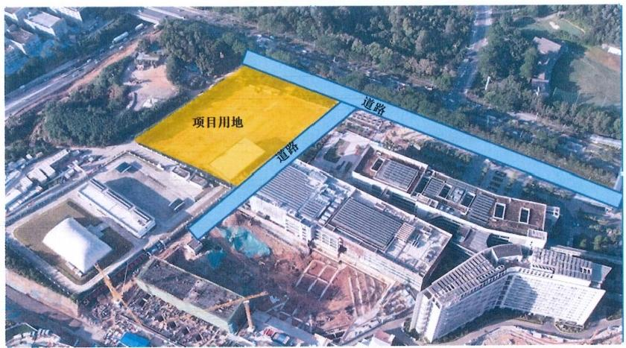

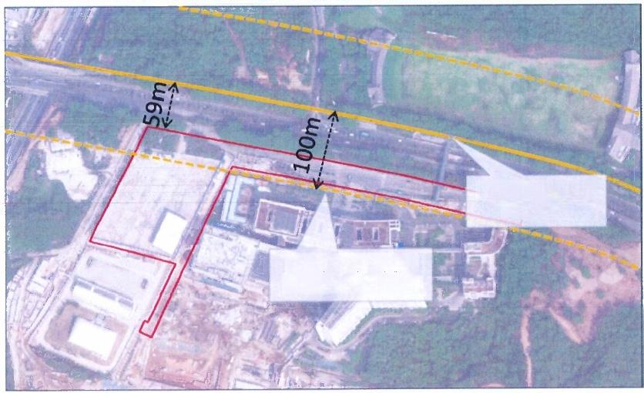

现状城市次高压

燃气管道

100米城市次高压

管道建议安评范围